ФЕДЕРАЛЬНОЕ АГЕНТСТВО ЖЕЛЕЗНОДОРОЖНОГО ТРАНСПОРТА
Федеральное государственное бюджетное образовательное учреждение высшего образования
«Петербургский государственный университет путей сообщения
Императора Александра I»
(ФГБОУ ВО ПГУПС)

Кафедра «Экономика транспорта»

РАБОЧАЯ ПРОГРАММА
дисциплины
«РЫНОК ВЫСОКОСКОРОСТНЫХ ТРАНСПОРТНЫХ УСЛУГ» (Б1.В.ОД.1)
для направления
38.04.01 «Экономика»

по магистерской программе
«Экономика транспорта высоких скоростей»

Форма обучения – очная, заочная

Санкт-Петербург
2016
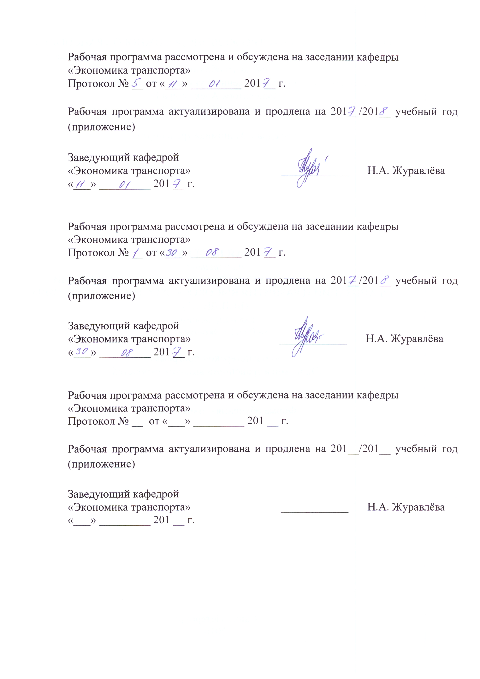Рабочая программа рассмотрена и обсуждена на заседании кафедры
«Экономика транспорта»
Протокол № __ от «___» _________ 201 __ г.

Рабочая программа актуализирована и продлена на 201__/201__ учебный год (приложение)

Заведующий кафедрой  «Экономика транспорта» | ____________ | Н.А. Журавлёва
«___» _________ 201 __ г.

Рабочая программа рассмотрена и обсуждена на заседании кафедры
«Экономика транспорта»
Протокол № __ от «___» _________ 201 __ г.

Рабочая программа актуализирована и продлена на 201__/201__ учебный год (приложение)

Заведующий кафедрой  «Экономика транспорта» | ____________ | Н.А. Журавлёва
«___» _________ 201 __ г.

Рабочая программа рассмотрена и обсуждена на заседании кафедры
«Экономика транспорта»
Протокол № __ от «___» _________ 201 __ г.

Рабочая программа актуализирована и продлена на 201__/201__ учебный год (приложение)

Заведующий кафедрой  «Экономика транспорта» | ____________ | Н.А. Журавлёва
«___» _________ 201 __ г.

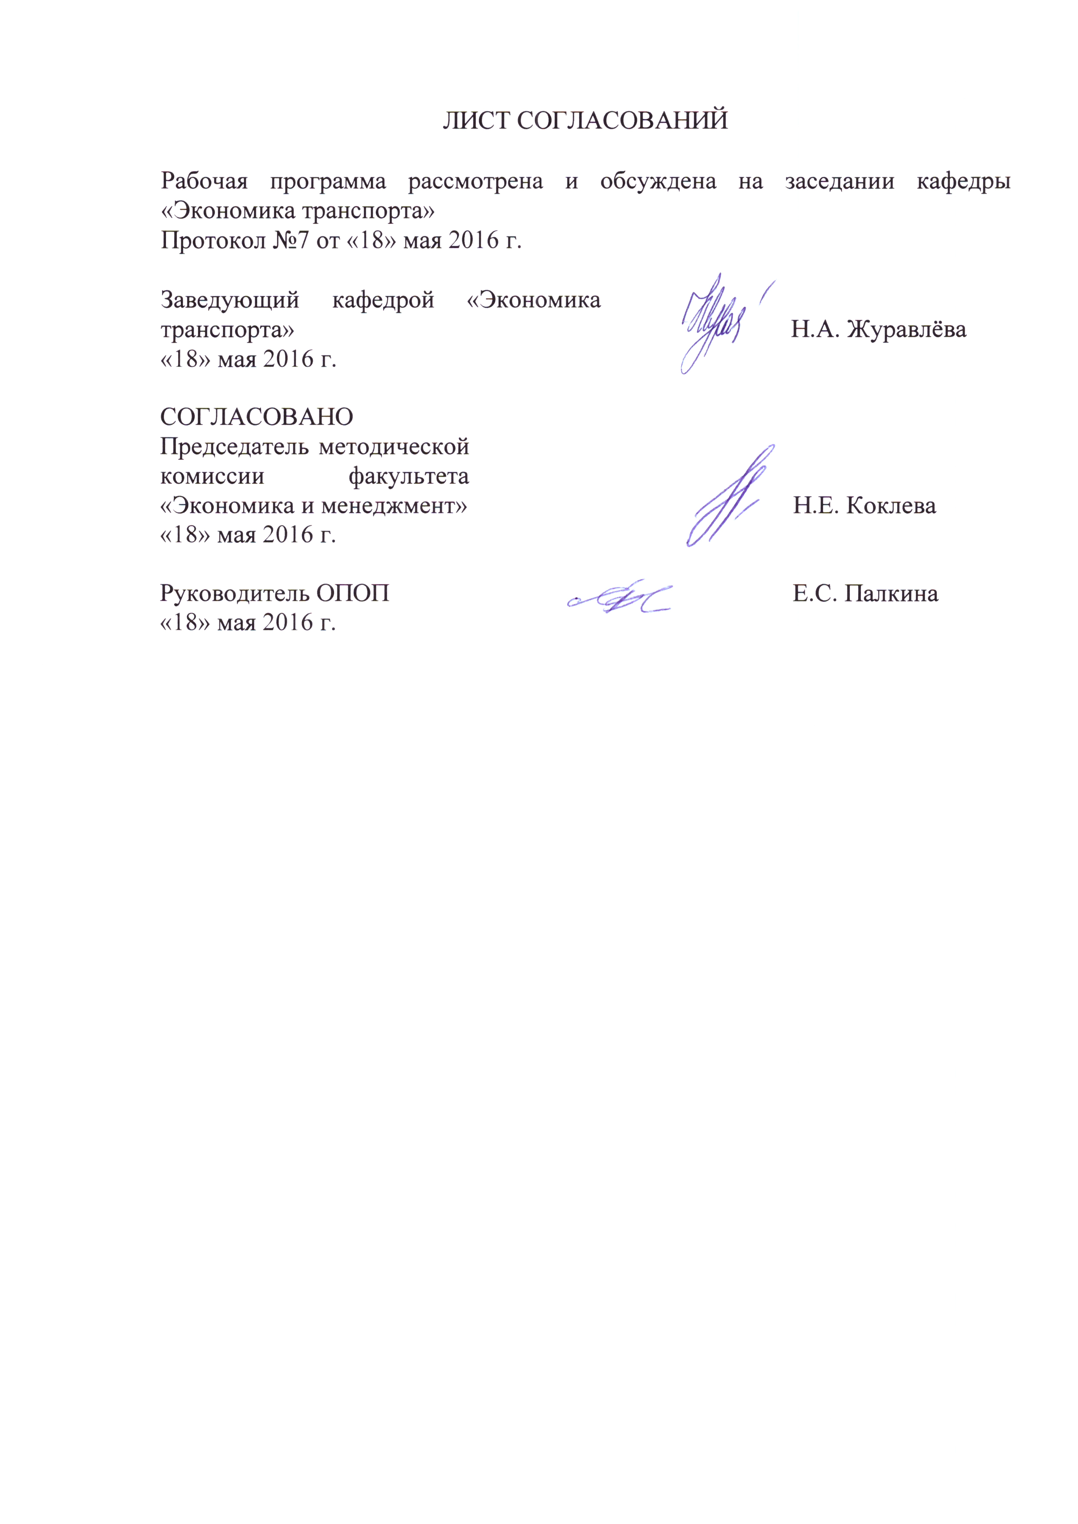ЛИСТ СОГЛАСОВАНИЙ

Рабочая программа рассмотрена, обсуждена на заседании кафедры «Экономика транспорта»
Протокол №7 от 18.05.2016 г.

Заведующий кафедрой  «Экономика транспорта» | __________ | Н.А. Журавлева
18.05.2016

СОГЛАСОВАНО
Председатель методической комиссии факультета «Экономика и менеджмент» | __________ | Н.Е. Коклева
«___» _________ 2016 г.
Руководитель ОПОП | __________ | Е.С. Палкина
18.05.2016

1 Цели и задачи дисциплины
Рабочая программа составлена в соответствии с ФГОС ВО, утвержденным «30» марта 2015 г., приказ № 321 по направлению подготовки 38.04.01 «Экономика» (уровень магистратуры) по дисциплине «Рынок высокоскоростных транспортных услуг».
Целью освоения дисциплины «Рынок высокоскоростных транспортных услуг» является приобретение будущими магистрами необходимых знаний, умений и навыков в области функционирования рынка высокоскоростных транспортных услуг.
Для достижения поставленных целей решаются следующие задачи:
- изучение теоретических и методологических основ рынка скоростных и высокоскоростных транспортных услуг, задач и ситуаций, возникающих в процессе исследования такого класса рыночных структур;
- получение представлений об инструментарии анализа рынка транспортных услуг, в т.ч. в секторе скоростных и высокоскоростных услуг;
- развитие навыков самостоятельного творческого подхода при подготовке информации для анализа конкуренции на рынке высокоскоростных транспортных услуг, структуры перевозок по уровням доходности и других экономических показателях оценки рыночной среды транспортных услуг.

2. Перечень планируемых результатов обучения по дисциплине, соотнесенных с планируемыми результатами освоения основной профессиональной образовательной программы

Планируемыми результатами обучения по дисциплине являются: приобретение знаний, умений, навыков и/или опыта деятельности.
В результате освоения дисциплины обучающийся должен:
ЗНАТЬ:
- основные экономические понятия, характеризующие рыночную экономику, принципы ее функционирования и виды конкуренции;
- состояние и перспективы развития транспортного комплекса РФ и показатели деятельности транспортных организаций;
- целевые параметры и задачи реформирования железнодорожного транспорта;
- организационно-правовые формы деятельности транспортных организаций в РФ;
- результаты структурной реформы на транспорте и формирования конкурентной модели рынка перевозок;
- систему управления и методы регулирования рынка транспортных услуг, в т.ч. высокоскоростных;
- основные методики оценки и анализа деятельности субъектов на рынке высокоскоростных транспортных услуг;

УМЕТЬ:
- использовать нормативные правовые документы по регулированию рынка высокоскоростных транспортных услуг;
- анализировать структуру рынка грузовых и пассажирских скоростных и высокоскоростных перевозок;
- формировать систему показателей и применять методики оценки и анализа уровня конкуренции организаций на рынке скоростных и высокоскоростных услуг транспорта;
- анализировать влияние изменений действий регуляторов транспортного рынка на деятельность организаций транспорта.
- самостоятельно работать с публичной финансовой отчетностью транспортных организаций.
- оценивать влияние развития транспортной инфраструктуры на национальную экономику и ее безопасность.
- оценивать основные показатели деятельности в сфере грузовых и пассажирских железнодорожных перевозок;
- анализировать источники финансирования развития скоростной и высокоскоростной транспортной инфраструктуры и оценивать их стоимость.

ВЛАДЕТЬ:
- навыками самостоятельной исследовательской работы, в части сбора, обработки, представления и анализа информации о развитии рынка скоростных и высокоскоростных транспортных услуг, использования результатов исследований для принятия управленческих решений;
- программным обеспечением для работы с аналитической и статистической информацией, в том числе, в глобальных и локальных компьютерных сетях.

Приобретенные знания, умения, навыки и/или опыт деятельности, характеризующие формирование компетенций, осваиваемые в данной дисциплине, позволяют решать профессиональные задачи, приведенные в соответствующем перечне по видам профессиональной деятельности в п. 2.4 общей характеристики основной профессиональной образовательной программы (ОПОП).

Изучение дисциплины направлено на формирование следующих общекультурных компетенций (ОК):
- способностью к абстрактному мышлению, анализу, синтезу (ОК-1);
- готовностью к саморазвитию, самореализации, использованию творческого потенциала (ОК-3).
Изучение дисциплины направлено на формирование следующих профессиональных компетенций (ПК), соответствующих виду профессиональной деятельности, на который ориентирована программа магистратуры:
аналитическая деятельность:
- способностью готовить аналитические материалы для оценки мероприятий в области экономической политики и принятия стратегических решений на микро- и макроуровне (ПК-8);
- способностью анализировать и использовать различные источники информации для проведения экономических расчетов (ПК-9);
- способностью составлять прогноз основных социально-экономических показателей деятельности предприятия, отрасли, региона и экономики в целом (ПК-10).
Процесс изучения дисциплины направлен на формирование следующих дополнительных профессиональных компетенций (ДПК), соответствующих видам профессиональной деятельности, на которые ориентирована программа магистратуры:
организационно-управленческая деятельность:
- способностью разрабатывать варианты управленческих решений и аналитически обосновывать их выбор на основе критериев социально-экономической эффективности и роста стоимости бизнеса с учетом обеспечения баланса интересов стейкхолдеров (ДПК-3).
Область профессиональной деятельности обучающихся, освоивших данную дисциплину, приведена в п. 2.1 общей характеристики ОПОП.
Объекты профессиональной деятельности обучающихся, освоивших данную дисциплину, приведены в п. 2.2 общей характеристики ОПОП.

3. Место дисциплины в структуре основной профессиональной образовательной программы

Дисциплина «Рынок высокоскоростных транспортных услуг» (Б1.В.ОД.1) относится к вариативной части и является обязательной дисциплиной обучающегося.

4. Объем дисциплины и виды учебной работы

Для очной формы обучения:

Вид учебной работы | Всего часов | Семестр
 |  | 1
Контактная работа (по видам учебных занятий) | 42 | 42
В том числе:  - лекции (Л) | 14 | 14
- практические занятия (ПЗ) | 28 | 28
- лабораторные работы (ЛР)
Самостоятельная работа (СРС) (всего) | 138 | 138
Контроль | 36 | 36
Форма контроля знаний | Э, КП | Э, КП
Общая трудоемкость: час / з.е. | 216/6 | 216/6

Для заочной формы обучения:

Вид учебной работы | Всего часов | Курс
 |  | 1
Контактная работа (по видам учебных занятий) | 22 | 22
В том числе:  - лекции (Л) | 8 | 8
- практические занятия (ПЗ) | 14 | 14
- лабораторные работы (ЛР)
Самостоятельная работа (СРС) (всего) | 185 | 185
Контроль | 9 | 9
Форма контроля знаний | Э, КП | Э, КП
Общая трудоемкость: час / з.е. | 216/6 | 216/6
Примечания: «Форма контроля знаний» – экзамен (Э), курсовой проект (КП).

5. Содержание и структура дисциплины

5.1 Содержание дисциплины
№ п/п | Наименование раздела дисциплины | Содержание раздела
1 | Экономика рынка высокоскоростных транспортных услуг. | Объект и предмет изучения экономики рынка транспортных услуг. Определение и содержание транспортной услуги и транспортных операций. Рынок высокоскоростных транспортных услуг: определение и сегментация. Модели рыночных структур. Конкуренция на транспортном рынке.
2 | Субъекты рынка высокоскоростных транспортных услуг. | Общая конфигурация рынка услуг транспорта. Определение рынка услуг железнодорожного транспорта. Субъекты рынка транспортных услуг. Основные требования к субъектам рынка транспортных услуг. Субъекты рынка транспортных услуг в сфере гражданских правоотношений.  Инфраструктура. Грузовой комплекс. Пассажирский комплекс. Производство. Эксплуатация. Ремонт. Субъекты рынка высокоскоростных транспортных услуг.
3 | История развития скоростного и высокоскоростного движения на транспорте. | История развития скоростного и высокоскоростного движения на транспорте в России и за рубежом. Опыт Японии, стран ЕЭС, Китая. Обзор применяемых технологий.
4 | Перспективы развития скоростного и высокоскоростного движения в Российской Федерации. | Организация скоростного и высокоскоростного движения в рамках Холдинга РЖД. Высокоскоростные поезда "Сапсан", скоростные поезда "Аллегро", скоростные поезда "Ласточка". Ключевые проекты ВСМ: ВСМ: Казань – Самара: ВСЖМ-1: Москва - Санкт-Петербург; ВСМ-2: Москва - Казань - Екатеринбург. ВСМ-3: Центр-юг Москва - Ростов-на-Дону - Адлер.
5 | Экономические особенности работы скоростных железных дорог. | Методы определения доходов и расходов, а также сопутствующих стоимостных показателей эффективности способов организации скоростного движения, учит влияния пропускной способности железных дорог. Проблемы технико-экономической эффективности введения скоростного и высокоскоростного движения поездов.
6 | Моделирование показателей оценки экономической эффективности способов организации скоростного движения | Оценка влияния способов организации скоростного движения на стоимостные показатели экономической эффективности. Модели экономической оценки эффективности способов организации скоростного движения. Выбор эффективного способа организации скоростного движения на основе комплексных критериев.

5.2 Разделы дисциплины и виды занятий

Для очной формы обучения:

№ п/п | Наименование раздела дисциплины | Л | ПЗ | ЛР | СРС
1. | Экономика рынка высокоскоростных транспортных услуг. | 2 | 4 | - | 23
2. | Субъекты рынка высокоскоростных транспортных услуг. | 2 | 4 | - | 23
3. | История развития скоростного и высокоскоростного движения на транспорте. | 2 | 4 | - | 23
4. | Перспективы развития скоростного и высокоскоростного движения в Российской Федерации. | 2 | 4 | - | 23
5. | Экономические особенности работы скоростных железных дорог. | 2 | 6 | - | 23
6. | Моделирование показателей оценки экономической эффективности способов организации скоростного движения | 4 | 6 | - | 23
Итого |  | 14 | 28 | - | 138

Для заочной формы обучения:
№ п/п | Наименование раздела дисциплины | Л | ПЗ | ЛР | СРС
1. | Экономика рынка высокоскоростных транспортных услуг. | 1 | 2 | - | 30
2. | Субъекты рынка высокоскоростных транспортных услуг. | 1 | 2 | - | 30
3. | История развития скоростного и высокоскоростного движения на транспорте. | 1 | 2 | - | 30
4. | Перспективы развития скоростного и высокоскоростного движения в Российской Федерации. | 1 | 2 | - | 30
5. | Экономические особенности работы скоростных железных дорог. | 2 | 3 | - | 30
6. | Моделирование показателей оценки экономической эффективности способов организации скоростного движения | 2 | 3 | - | 35
Итого |  | 8 | 14 | - | 185

6. Перечень учебно-методического обеспечения для самостоятельной работы обучающихся по дисциплине

№  п/п | Наименование раздела дисциплины | Перечень учебно-методического обеспечения
1. | Экономика рынка высокоскоростных транспортных услуг. | Высокоскоростной железнодорожный транспорт. Общий курс: учеб. пособие: в 2 т. / И.П. Киселёв и др.; под ред. И.П. Киселёва. – Т.1. – М.: ФГБОУ «Учебно-методический центр по образованию на железнодорожном транспорте», 2014. – 308 с.  Экономика железнодорожного транспорта. — Электрон. дан. — М. : УМЦ ЖДТ, 2012. — 536 с. — Режим доступа: http://e.lanbook.com/book/4191  Экономика рынка транспортных услуг [Текст] : учебное пособие / Н. А. Журавлева ; ФБГОУ ВПО ПГУПС. - Санкт-Петербург : ФГБОУ ВПО ПГУПС, 2015. - 79 с. : ил. - Библиогр. с. 76-77.
2. | Субъекты рынка высокоскоростных транспортных услуг. | Высокоскоростной железнодорожный транспорт. Общий курс: учеб. пособие: в 2 т. / И.П. Киселёв и др.; под ред. И.П. Киселёва. – Т.1. – М.: ФГБОУ «Учебно-методический центр по образованию на железнодорожном транспорте», 2014. – 308 с.  Экономика железнодорожного транспорта. — Электрон. дан. — М. : УМЦ ЖДТ, 2012. — 536 с. — Режим доступа: http://e.lanbook.com/book/4191  Экономика рынка транспортных услуг [Текст] : учебное пособие / Н. А. Журавлева ; ФБГОУ ВПО ПГУПС. - Санкт-Петербург : ФГБОУ ВПО ПГУПС, 2015. - 79 с. : ил. - Библиогр. с. 76-77.
3. | История развития скоростного и высокоскоростного движения на транспорте. | Высокоскоростной железнодорожный транспорт. Общий курс: учеб. пособие: в 2 т. / И.П. Киселёв и др.; под ред. И.П. Киселёва. – Т.1. – М.: ФГБОУ «Учебно-методический центр по образованию на железнодорожном транспорте», 2014. – 308 с.  Высокоскоростной железнодорожный транспорт. Общий курс: учеб. пособие: в 2 т. / И.П. Киселёв и др.; под ред. И.П. Киселёва. – Т.2. – М.: ФГБОУ «Учебно-методический центр по образованию на железнодорожном транспорте», 2014. – 372 с.  Устройство и эксплуатация высокоскоростного наземного транспорта. — Электрон. дан. — М. : УМЦ ЖДТ, 2014. — 267 с. — Режим доступа: http://e.lanbook.com/book/55408
4. | Перспективы развития скоростного и высокоскоростного движения в Российской Федерации. | Высокоскоростной железнодорожный транспорт. Общий курс: учеб. пособие: в 2 т. / И.П. Киселёв и др.; под ред. И.П. Киселёва. – Т.2. – М.: ФГБОУ «Учебно-методический центр по образованию на железнодорожном транспорте», 2014. – 372 с.
5. | Экономические особенности работы скоростных железных дорог. | Экономика железнодорожного транспорта. — Электрон. дан. — М. : УМЦ ЖДТ, 2012. — 536 с. — Режим доступа: http://e.lanbook.com/book/4191  Экономика рынка транспортных услуг [Текст] : учебное пособие / Н. А. Журавлева ; ФБГОУ ВПО ПГУПС. - Санкт-Петербург : ФГБОУ ВПО ПГУПС, 2015. - 79 с. : ил. - Библиогр. с. 76-77.
6. | Моделирование показателей оценки экономической эффективности способов организации скоростного движения | Экономика железнодорожного транспорта. — Электрон. дан. — М. : УМЦ ЖДТ, 2012. — 536 с. — Режим доступа: http://e.lanbook.com/book/4191  Экономика рынка транспортных услуг [Текст] : учебное пособие / Н. А. Журавлева ; ФБГОУ ВПО ПГУПС. - Санкт-Петербург : ФГБОУ ВПО ПГУПС, 2015. - 79 с. : ил. - Библиогр. с. 76-77.

7. Фонд оценочных средств для проведения текущего контроля успеваемости и промежуточной аттестации обучающихся по дисциплине

Фонд оценочных средств по дисциплине является неотъемлемой частью рабочей программы и представлен отдельным документом, рассмотренным на заседании кафедры и утвержденным заведующим кафедрой.

8. Перечень основной и дополнительной учебной литературы, нормативно-правовой документации и других изданий, необходимых для освоения дисциплины

8.1 Перечень основной учебной литературы, необходимой для освоения дисциплины
1. Высокоскоростной железнодорожный транспорт. Общий курс: учеб. пособие: в 2 т. / И.П. Киселёв и др.; под ред. И.П. Киселёва. – Т.1. – М.: ФГБОУ «Учебно-методический центр по образованию на железнодорожном транспорте», 2014. – 308 с.
2. Высокоскоростной железнодорожный транспорт. Общий курс: учеб. пособие: в 2 т. / И.П. Киселёв и др.; под ред. И.П. Киселёва. – Т.2. – М.: ФГБОУ «Учебно-методический центр по образованию на железнодорожном транспорте», 2014. – 372 с.
3. Устройство и эксплуатация высокоскоростного наземного транспорта. — Электрон. дан. — М. : УМЦ ЖДТ, 2014. — 267 с. — Режим доступа: http://e.lanbook.com/book/55408
4. Экономика железнодорожного транспорта. — Электрон. дан. — М. : УМЦ ЖДТ, 2012. — 536 с. — Режим доступа: http://e.lanbook.com/book/4191
5. Экономика рынка транспортных услуг: учебное пособие / Н. А. Журавлева ; ФБГОУ ВПО ПГУПС. - Санкт-Петербург: ФГБОУ ВПО ПГУПС, 2015. - 79 с.
8.2 Перечень дополнительной учебной литературы, необходимой для освоения дисциплины
1. Бубнова Г. В., Дроздова И. И. и др. Информационный менеджмент и электронная коммерция на транспорте. — Москва: УМЦ ЖДТ 2013 г. — 463 с. — Режим доступа: http://ibooks.ru/reading.php?productid=339900
8.3 Перечень нормативно-правовой документации, необходимой для освоения дисциплины
- О железнодорожном транспорте в Российской Федерации: Федеральный закон от 10 января 2003 г. №17-ФЗ с изменениями
- Устав железнодорожного транспорта Российской Федерации: Федеральный закон от 10 января 2003 г. №18-ФЗ с дополнениями.
- О транспортно-экспедиционной деятельности: Федеральный закон №ФЗ-87.
- Об особенностях управления и распоряжения имуществом железнодорожного транспорта: Федеральный закон от 27 февраля 2003 г. №29-ФЗ.
- Транспортная стратегия РФ на период до 2030 года.
8.4 Другие издания, необходимые для освоения дисциплины
При освоении данной дисциплины другие издания не используются.

9. Перечень ресурсов информационно-телекоммуникационной сети «Интернет», необходимых для освоения дисциплины
- Личный кабинет обучающегося и электронная информационно-образовательная среда. [Электронный ресурс]. – Режим доступа: http://sdo.pgups.ru/, http://pgups-mde.ru/ (для доступа к полнотекстовым документам требуется авторизация).
- Официальный сайт библиотеки ПГУПС. – Режим доступа: http://library.pgups.ru;
- Официальный сайт электронно-библиотечной системы «ibooks.ru» – Режим доступа: http:// https://ibooks.ru
- Официальный сайт электронно-библиотечной системы «Лань» – Режим доступа: http:// https://e.lanbook.com
- Деловой журнал «РЖД – партнер», http://www.RZD-partner.ru.
- Информационный ресурс ОАО «РЖД», http://www.RZD.ru.
- Гарант, информационно-правовой портал. http://base.garant.ru
- Правовая система КонсультантПлюс. – http://www.consultant.ru/

10. Методические указания для обучающихся по освоению дисциплины

Порядок изучения дисциплины следующий:
- Освоение разделов дисциплины производится в порядке, приведенном в разделе 5 «Содержание и структура дисциплины». Обучающийся должен освоить все разделы дисциплины с помощью учебно-методического обеспечения, приведенного в разделах 6, 8 и 9 рабочей программы.
- Для формирования компетенций обучающийся должен представить выполненные типовые контрольные задания или иные материалы, необходимые для оценки знаний, умений, навыков, предусмотренные текущим контролем (см. фонд оценочных средств по дисциплине).
- По итогам текущего контроля по дисциплине, обучающийся должен пройти промежуточную аттестацию (см. фонд оценочных средств по дисциплине).

11. Перечень информационных технологий, используемых при осуществлении образовательного процесса по дисциплине, включая перечень программного обеспечения и информационных справочных систем
Перечень информационных технологий, используемых при осуществлении образовательного процесса по дисциплине:
- технические средства (компьютерная техника и средства связи (персональные компьютеры, проектор);
- методы обучения с использованием информационных технологий (компьютерное тестирование, демонстрация мультимедийных материалов);
- электронная информационно-образовательная среда Петербургского государственного университета путей сообщения Императора Александра I [Электронный ресурс]. Режим доступа: http://sdo.pgups.ru, http://pgups-mde.ru/.
Дисциплина обеспечена необходимым комплектом лицензионного программного обеспечения, установленного на технических средствах, размещенных в специальных помещениях и помещениях для самостоятельной работы: операционная система Windows, MS Office.

12. Описание материально-технической базы, необходимой для осуществления образовательного процесса по дисциплине
Материально-техническая база обеспечивает проведение всех видов учебных занятий, предусмотренных учебным планом по данному направлению подготовки и соответствует действующим санитарным и противопожарным нормам и правилам.
Она содержит:
- помещения для проведения лекционных и практических (семинарских) занятий, выполнения курсовых проектов укомплектованных специализированной учебной мебелью и техническими средствами обучения, служащими для представления учебной информации большой аудитории (настенным экраном с дистанционным управлением, мультимедийным 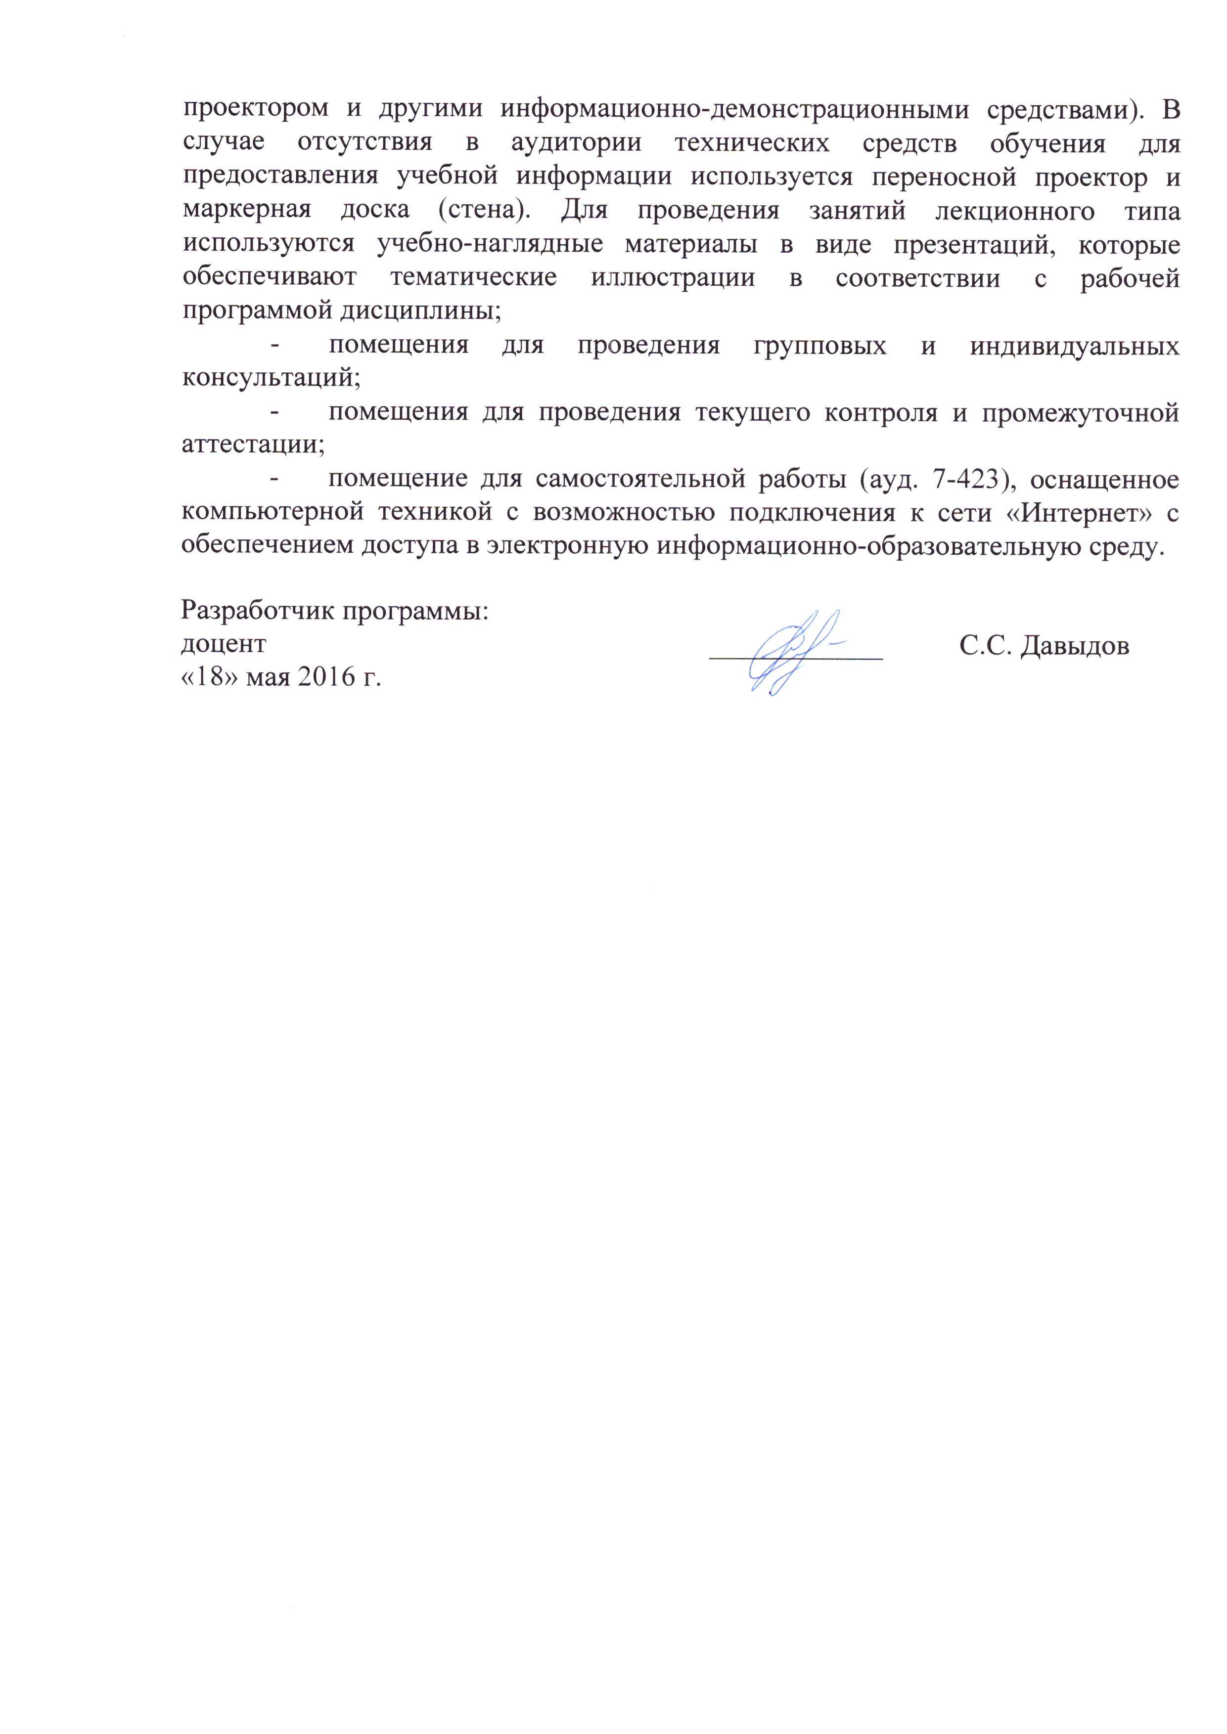проектором и другими информационно-демонстрационными средствами). В случае отсутствия в аудитории технических средств обучения для предоставления учебной информации используется переносной проектор и маркерная доска (стена). Для проведения занятий лекционного типа используются учебно-наглядные материалы в виде презентаций, которые обеспечивают тематические иллюстрации в соответствии с рабочей программой дисциплины;
- помещения для проведения групповых и индивидуальных консультаций;
- помещения для проведения текущего контроля и промежуточной аттестации;
- помещение для самостоятельной работы (ауд. 7-423), оснащенное компьютерной техникой с возможностью подключения к сети «Интернет» с обеспечением доступа в электронную информационно-образовательную среду.

Разработчик программы:  доцент | ____________ | С.С. Давыдов
«18» мая 2016 г.

